SAYILARI YÜZLÜĞE YUVARLAMA
Aşağıdaki sayıları en yakın onluğa ve yüzlüğe yuvarlayınız.
23:……… 45:……… 68:………
412:………… 895:………… 576:…………
4904:…………… 7129:…………… 9736:……………
6398:…………… 1872:…………… 1809:……………
3675:…………… 7834:…………… 2947:……………

Aşağıdaki tabloda sayılardan 100’e yuvarlananları kırmızı renge, 400’e yuvarlananları maviye, 700’e yuvarlananları turuncu renge boyayınız.

345 | 423 | 689 | 390 | 129 | 703 | 521
684 | 921 | 849 | 780 | 751 | 95 | 346
812 | 678 | 643 | 405 | 145 | 684 | 532
518 | 892 | 457 | 876 | 905 | 245 | 378
134 | 88 | 856 | 715 | 632 | 354 | 450
256 | 589 | 698 | 403 | 712 | 389 | 698


Aşağıdaki ürünlerden hangisinin fiyatı yuvarlandığında 700 olur? İşaretleyiniz.

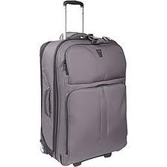
687
68
73
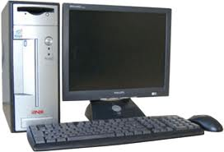
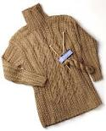

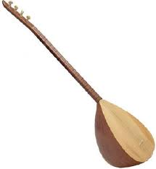
73400
651
589
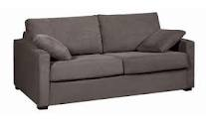
723
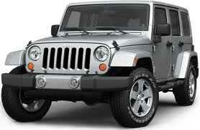
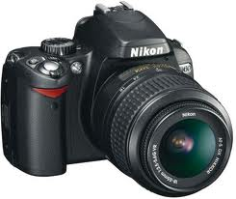

Aşağıdaki sayıları yuvarlanan sayılarla eşleştiriniz.
93 | 45 | 845 | 2458 | 578 | 9834

2500 | 9800 | 50 | 90 | 850 | 580

700’e ve 500’e yuvarlanabilenleri kırmızı ile boyayın. Bakalım ne çıkacak ☺
768 | 895 | 654 | 235 | 108 | 345 | 796 | 568 | 239
987 | 347 | 589 | 512 | 754 | 678 | 798 | 569 | 432
410 | 445 | 450 | 621 | 622 | 615 | 314 | 245 | 902
103 | 490 | 410 | 799 | 798 | 786 | 765 | 745 | 328
25 | 431 | 532 | 38 | 238 | 440 | 491 | 570 | 580
376 | 781 | 791 | 672 | 710 | 715 | 756 | 759 | 800
804 | 805 | 289 | 420 | 209 | 204 | 109 | 189 | 289
309 | 378 | 387 | 390 | 276 | 398 | 908 | 794 | 793

Yüzler basamağı 300 ve 600 ‘e yuvarlanabilen sayıları kırmızı ile boyayın bakalım.
1512 | 1456 | 1210 | 4987 | 7896 | 4654 | 5789 | 6785 | 7907 | 1906 | 1938
1954 | 1267 | 3876 | 1568 | 1587 | 2589 | 3897 | 4623 | 5625 | 7643 | 1876
1898 | 3590 | 3456 | 4323 | 5098 | 4269 | 2876 | 8598 | 3214 | 9285 | 3987
1789 | 6620 | 4456 | 6323 | 4653 | 5275 | 4876 | 8596 | 3241 | 8284 | 6876
4987 | 9610 | 7467 | 7259 | 3421 | 8290 | 6785 | 7629 | 4678 | 5631 | 4145
7890 | 1290 | 8432 | 5337 | 4340 | 5325 | 7656 | 9631 | 8295 | 4327 | 5143
4987 | 4532 | 9376 | 5432 | 5765 | 6789 | 9876 | 5432 | 7432 | 9215 | 5134

KUVVET VE HAREKET
1-Hareket nedir? Hangi varlıklar hareketli hangileri hareketsizdir?
Bir varlığın başka bir varlığa veya bir noktaya göre yer değiştirmesine hareket denir. Çevremizdeki varlıklardan canlılar hareket eder, cansız varlıklardan ise bazıları hareketsizdir. Örneğin binalar, dağlar, köprüler vb hareketsizdir.

2-Canlı ve cansız varlıkları hareket yönünden nasıl karşılaştırabiliriz?
Canlı varlıklar kendi başlarına hareket ederler. Cansız varlıkların hareket edebilmesi için onlara dışarıdan bir kuvvet uygulanması gerekir. Örneğin; masanın üzerindeki bardağı elimizle tutarak kaldırıp yerini değiştirebiliriz. Böylece bardak hareket etmiş olur.

3-Hayvan ve bitkiler niçin hareket eder?
Hayvanlar; tehlikelerden korunmak, sıcak bölgelere göç etmek ve besin bulmak için hareket ederler.
Bitkiler; yaprakları ile ışığa yönelirler, kökleriyle suya ve toprakta ihtiyaç duydukları maddelere yönelirler. Bitkilerdeki hareket, insan ve hayvanların hareketlerinden farklı olarak yönelme şeklindedir. Örneğin; ayçiçeği sürekli olarak güneşe yönelir.

4-Hareket çeşitleri nelerdir?
a-Hızlanan hareket: Hareketli bir varlığın hızı zamanla artıyorsa hızlanan hareket yapıyor demektir. Örneğin; duraktan kalkan otobüs, havalanan uçak hızlanma hareketi yapar.
b-Yavaşlayan hareket: Hareketli bir varlığın hızı zamanla azalıyorsa yavaşlayan hareket yapıyor demektir. Örneğin; kırmızı ışığa yaklaşan araba, inişe geçen uçak yavaşlama hareketi yapar.
c-Yön değiştirme hareketi: Duvara çarpan topun yaptığı hareket yön değiştirmedir.
d-Dönme hareketi: Dönme dolap, topaç, Dünya, taşıtların tekerlekleri dönme hareketi yapar.
e-Sallanma hareketi: Salıncakta sallanan çocuk, rüzgarda ağaç dalları sallanma hareketi yapar.

TEST
1-Aşağıdaki ifadelerden hangisi yanlıştır?
a. Canlı varlıklar kendiliğinden hareket edebilirler. b. Yer değiştirmeyen, duran cisim hareketsizdir.
c. Bitkiler yön değiştirme hareketi yapamaz. d. Cansız varlıklar bir etki uygulandığında hareket edebilir.

2-Aşağıdaki cisimlerden hangisi daha kolay hareket eder?
a. koli b.kaykay c.kitaplık d.tahta parçası

3-Aşağıdaki olaylardan hangisi bitkilerin kendiliğinden hareket ettiğini göstermez?
a. Çiçek ve yaprakların güneşe yönelmesi b. Yaprakların rüzgârda sallanması
c. Köklerin su ve minerallere uzanması d. Bitkilerin büyümesi ve çiçek açması

4-Aşağıdakilerden hangisi helikoptere göre daha hızlıdır?
a. motosiklet b. otobüs c. gemi d. uçak

5-Aşağıdakilerden hangisi düz yolda hareket eden bir otomobile göre daha hızlı hareket edemez?
a. bisiklet b. motosiklet c. uçak d. helikopter

6-Aşağıdaki otomobillerin 1 saatte gittikleri yol verilmiştir. Buna göre hangisi daha hızlı hareket etmiştir?
a. 85 km b.111 km c. 102 km d.99 km

7-Aşağıda verilenlerden hangisi doğru değildir?
a. Belli bir zaman aralığında bir cisim ne kadar çok yol alıyorsa o kadar hızlıdır.
b. Hareket eden bir cisim bir yolu ne kadar kısa sürede alıyorsa o kadar hızlıdır.
c. Hareket eden bir varlığın bir yolu alma süresi kısaldıkça hızı artmaktadır.
d. Hareket hâlindeki bir cismin hızı hiçbir zaman değişmez.

8-Bir tren yolcu indirmek ve bindirmek için istasyona yaklaşmaktadır. Bu trenin yaptığı hareket türü aşağıdakilerden hangisidir?
a. yavaşlama b. hızlanma c. sallanma d. Dönme

9-Aşağıdakilerden hangisinde hızlanma hareketi söz konusudur?
a.Kavşağa yaklaşan otomobilde b.Yokuş çıkan bisiklette c.Limana yanaşan gemide d. Pistten kalkan uçakta

10-Aşağıdaki ifadelerden hangisi yanlıştır?
a. Duran cismin hızı sıfırdır. b. Atılan top yere düşerken hızlanır.
c. İniş yapan helikopter hızlı hareket eder. d. Yokuştan yuvarlanan taş hızlı hareket eder.

11-Ağaçtan düşen bir elmanın hareket türü aşağıdakilerden hangisidir?
a. yavaşlama b. hızlanma c. sallanma d. dönme

12-Aşağıdakilerden hangisinde hareket türü farklıdır?
a. 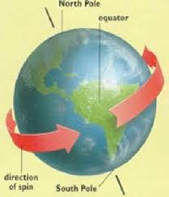 b. 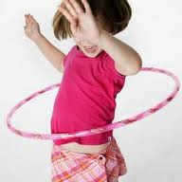 c. 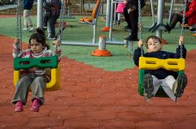 d. 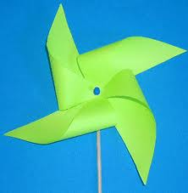

13-Bisikletle kursa giden Erinç, 400 m sonra yorulduğu için yolun kenarında oturarak dinlendi. alan 300 metreyi giderken geç kaldığı için acele etti.
Erinç’in bisikleti ile yaptığı hareket türleri sırasıyla aşağıdakilerden hangisinde doğru verilmiştir?
a. Hızlanma - yavaşlama - hızlanma b. Hızlanma - hızlanma - yavaşlama
c. Yavaşlama - hızlanma – yavaşlama d. Yavaşlama - hızlanma - hızlanma

14-Aşağıdakilerin hangisinin hareketi diğerlerinden farklıdır?
a. 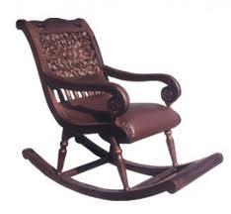 b. 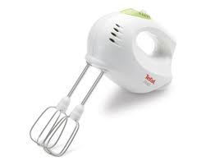 c. 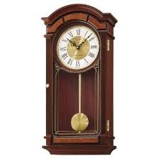 d. 

15-Bir kişi batıya doğru 60 m yürüyor. Sonra aynı yolda doğuya doğru 25 m yürüyor. Bu kişi ilk bulunduğu yere göre kaç metre yer değiştirmiştir?
a. 85 b. 60 c. 35 d. 25

16-Bir taşıt, birer saattlik zaman dilimlerinde eşit uzunluklarda yol alıyor. Bu taşıtın hızı için aşağıdakilerden hangisi söylenebilir?
a. Gittikçe artmıştır. b. Önce artmış, sonra azalmıştır.
c. Önce azalmış, sonra artmıştır. d. Değişmemiş, sabit kalmıştır.

17-Aşağıdaki ifadelerden hangisi yanlıştır?
a. Kuvvet uyguladığımız bütün cisimler şekil değiştirir.
b. Park etmek isteyen taşıt yavaşlayan hareket yapar.
c. Kuvvet uygulanan esnek cisim eski hâline dönebilir.
d. Tekerlek cisimlerin hareketlerini kolaylaştırır.

18- Aşağıdakilerden hangisinin hareketi diğerlerinden farklıdır?
a. Yukarıya doğru atılan topun b. Ekseni etrafında dönen Dünya’nın
c. Limandan ayrılan geminin d. Duvardan atlayan çocuğun

19-Bir otobüsün durağa yaklaşması, duraktan yolcu alması ve duraktan hareket etmesi durumlarında sırasıyla aşağıdakilerden hangisi gerçekleşir?
a. Yavaşlama - durma - hızlanma b. Hızlanma - yavaşlama - durma
c. Durma - yavaşlama - hızlanma d. Yavaşlama - hızlanma – durma

20- Ayhan, elindeki topu yuvarlayarak bir kum tepesinin üzerinden diğer tarafa geçiriyor. Bu durumda topun hareketi için aşağıdakilerden hangisi söylenebilir?
a. Hızlanır - yavaşlar – durur b. Yavaşlar - hızlanır - durur
c. Durur - hızlanır – yavaşlar d. Hızlanır - durur – yavaşlar

